**MS SQL, .NET WEB API -ANGULAR FULL STACK WEB API**

* **BACK END->.NET WEB API**
* **PERSONEL BİLGİ VE YÖNETİM SİSTEMİ**

1. **MS VISUAL STUDIO KURDUM**
2. **MS VISUAL STUDIO CODE KURDUM**

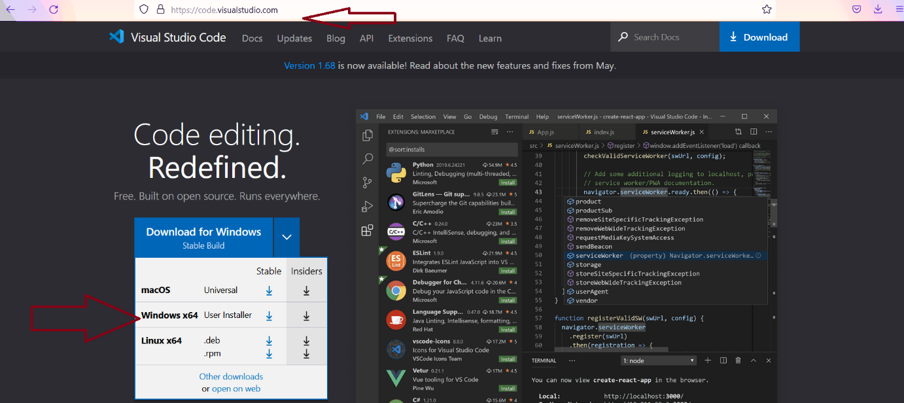

1. **POSTMAN KURDUM(HESAP OLUŞTURMADIM)**

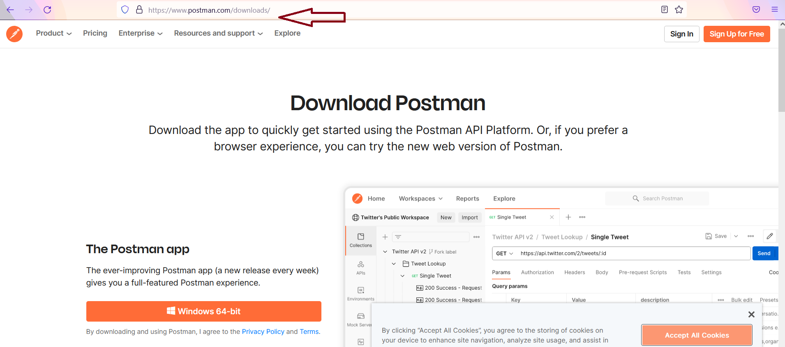

1. **MS SQL SERVER MANAGEMENT STUDIO KURDUM(SAĞ TIKLA-RUN AS ADMINISTRATOR)**
2. **DATABASE OLUŞTURDUM-DEPARTMAN TABLOSU OLUŞTURDUM-2 TANE BİRİM EKLEDİM!!**

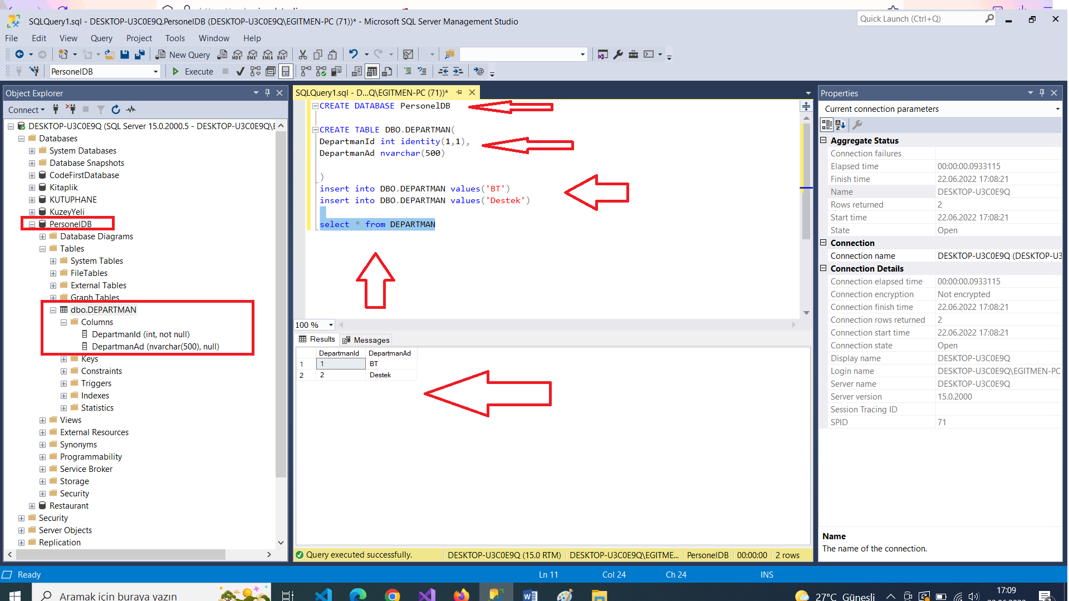

* **PERSONEL TABLOSU OLUŞTURDUM**
* **VERİ EKLEDİM!!**
* **GETDATE()->Günün tarihini ve zaman bilgisini döndürür.**

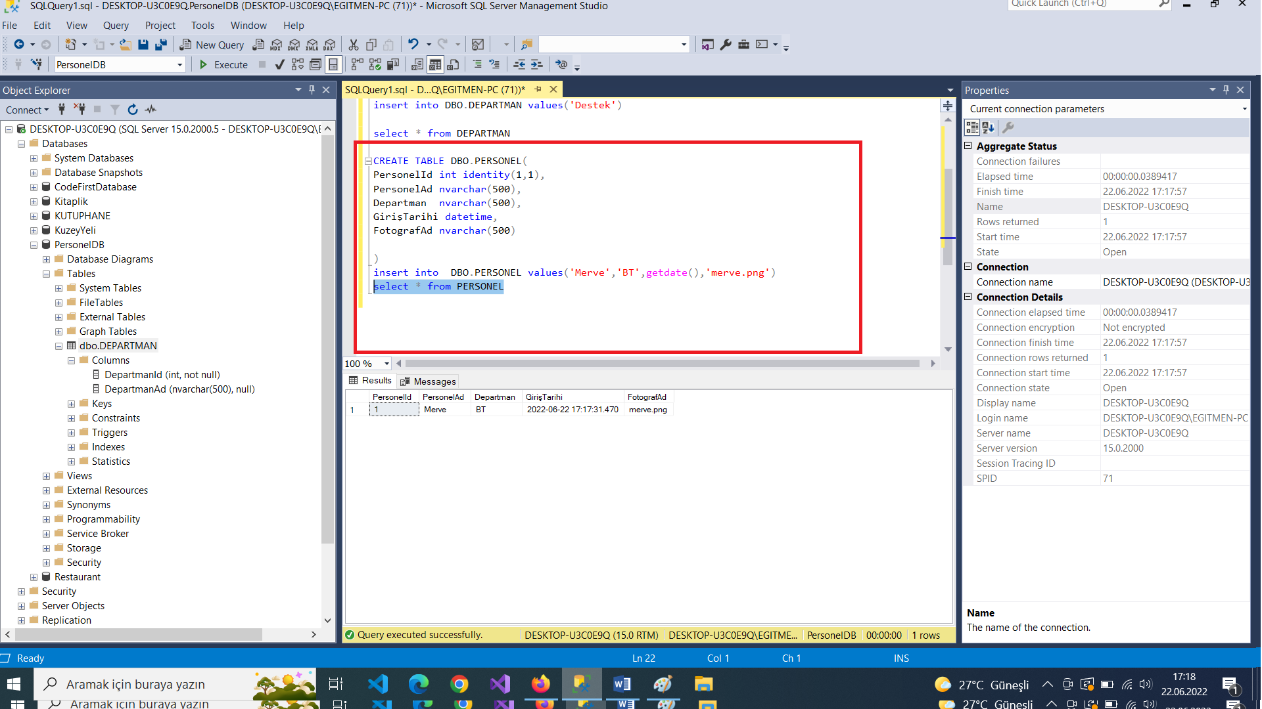

* **VISUAL STUDIO’DA .NET WEB APPLICATION(.NET FRAMEWORK) PROJESİ OLUŞTURDUM.**

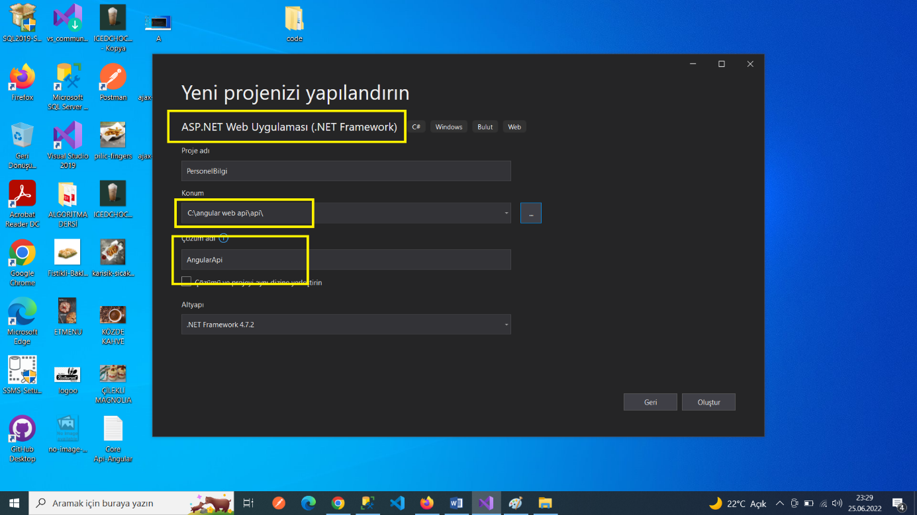

* **HTTPS İHTİYACIM OLMADIĞI İÇİN CHECK KALDIRDIM!!**

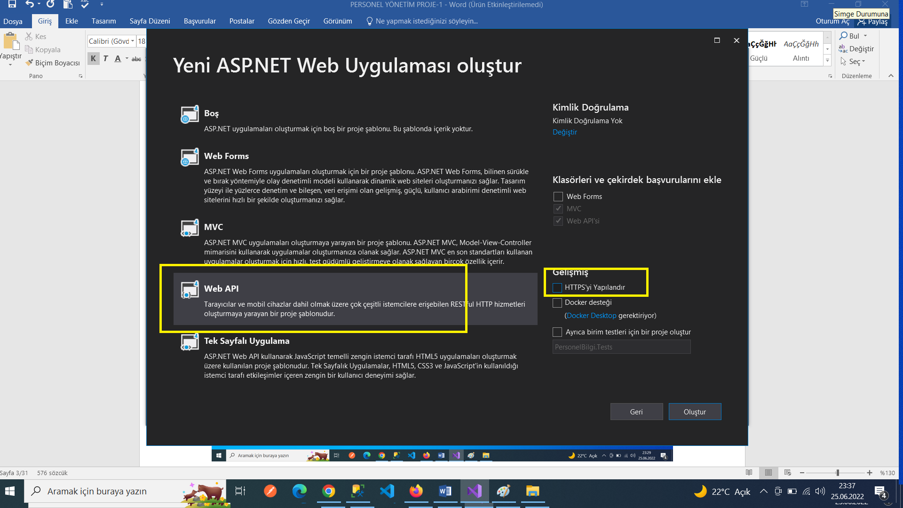

* **WEBAPICONFIG.CS’DE JSON İÇİN DÜZENLEME YAPTIM!**

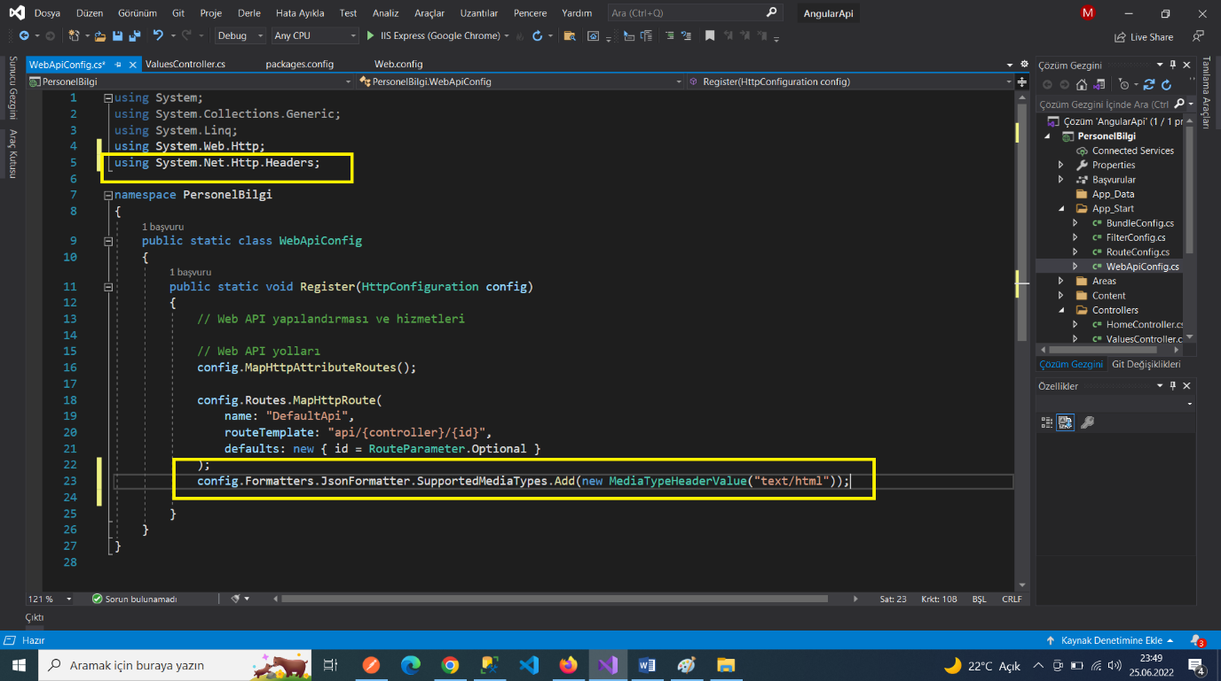

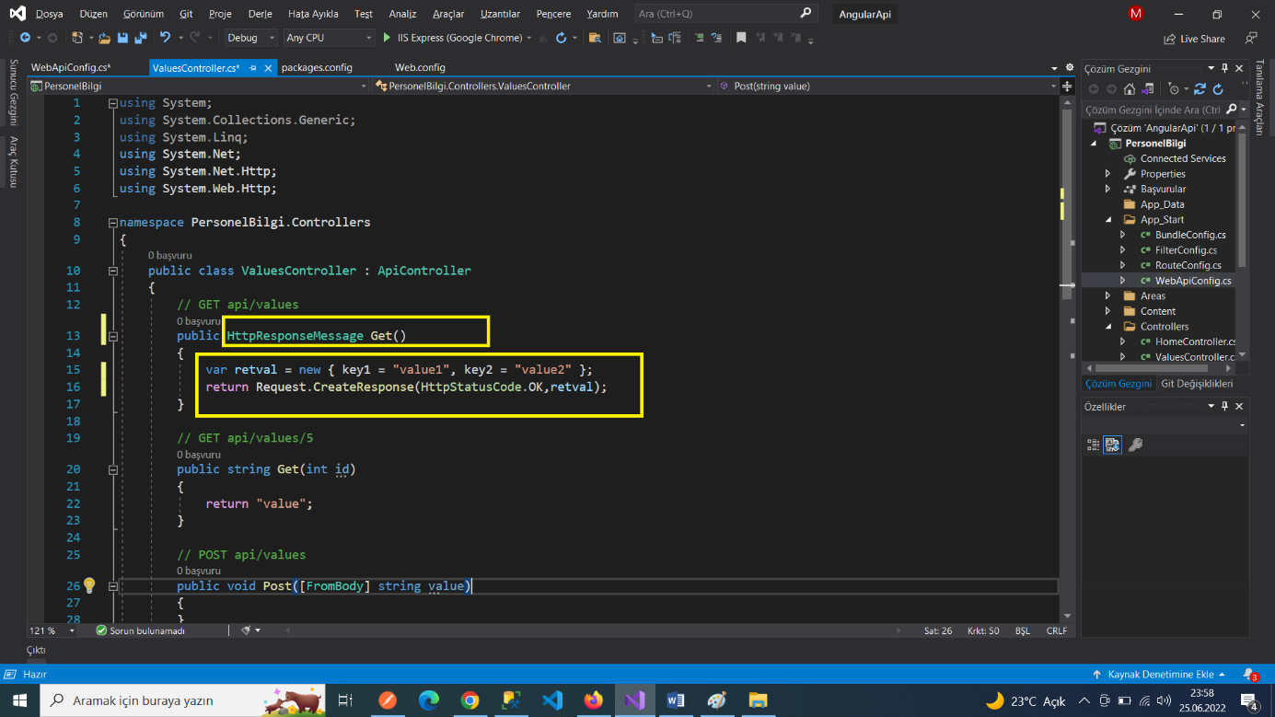

* **JSON FORMAT OLDU**

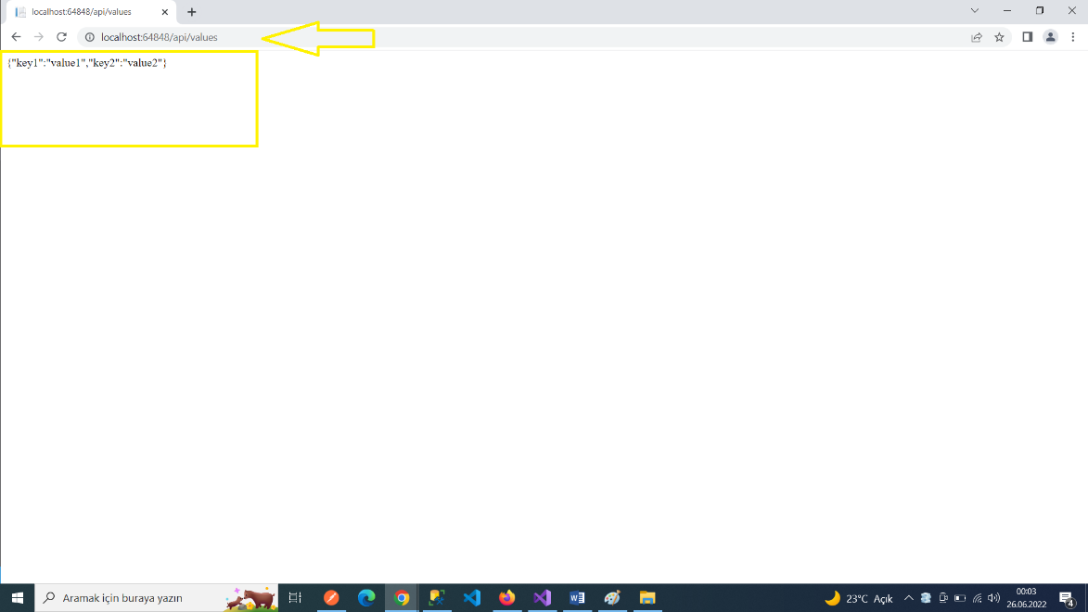

* **CORS AYARI(CROSS ORIGIN REQUESTS)**
* [**https://docs.microsoft.com/tr-tr/aspnet/web-api/overview/security/enabling-cross-origin-requests-in-web-api#enable-cors**](https://docs.microsoft.com/tr-tr/aspnet/web-api/overview/security/enabling-cross-origin-requests-in-web-api#enable-cors)

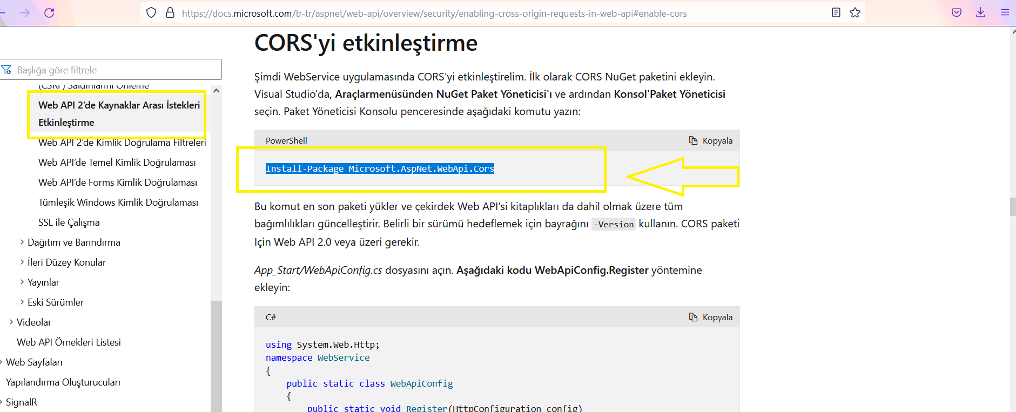

* **PAKET YÖNETİCİSİ KONSOLUNDA CORS KURDUM!!**

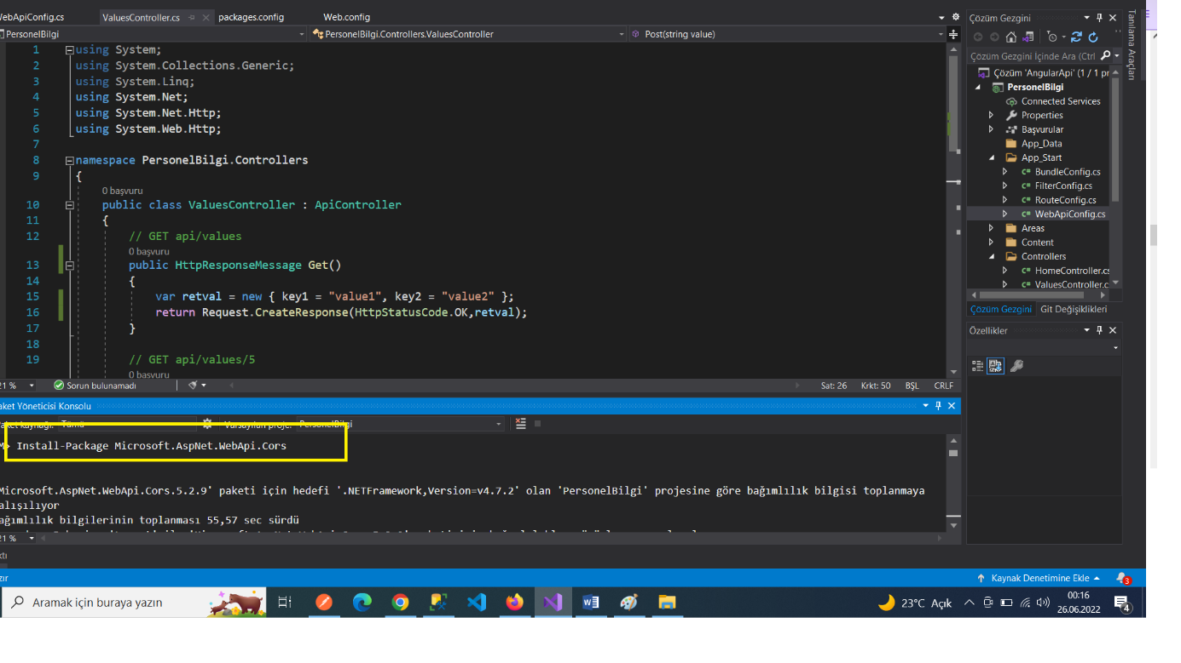

* **WEBAPICONFIG.CS’DE CORS İÇİN KODLARIMI YAZDIM**

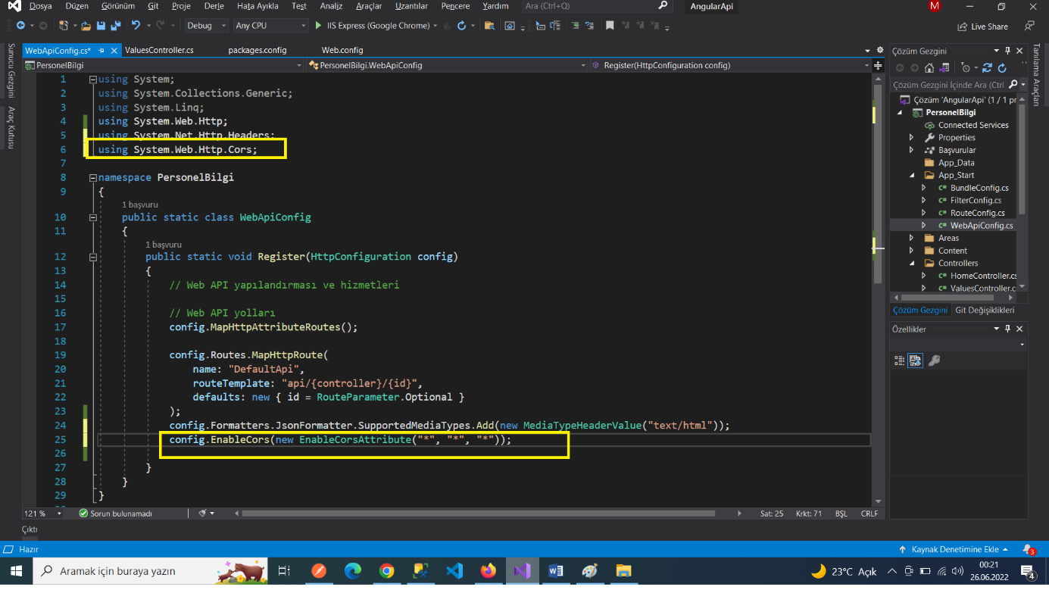

* **MODELLERİ OLUŞTURMA**

**1.DEPARTMAN MODELİ**

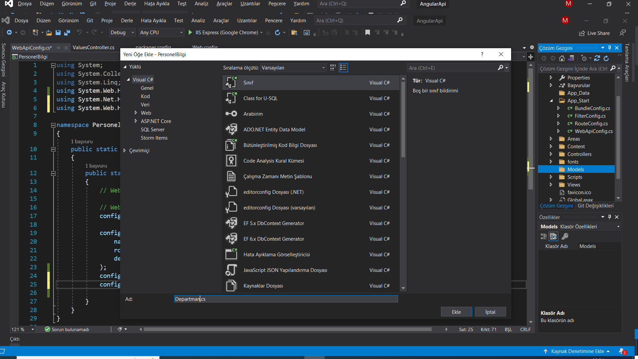

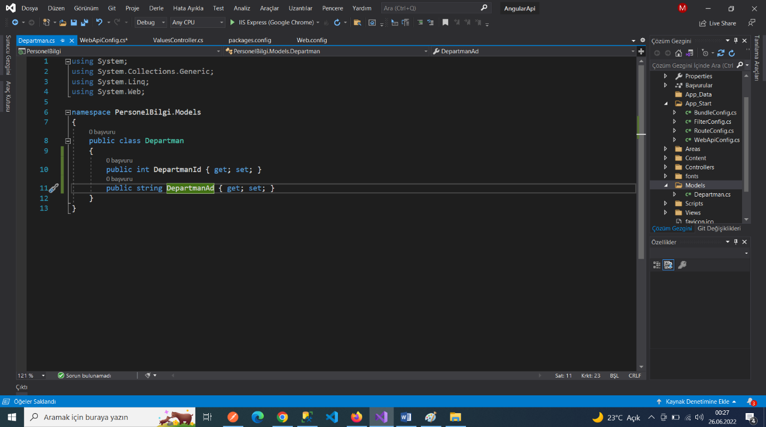

**2.PERSONEL MODELİ**

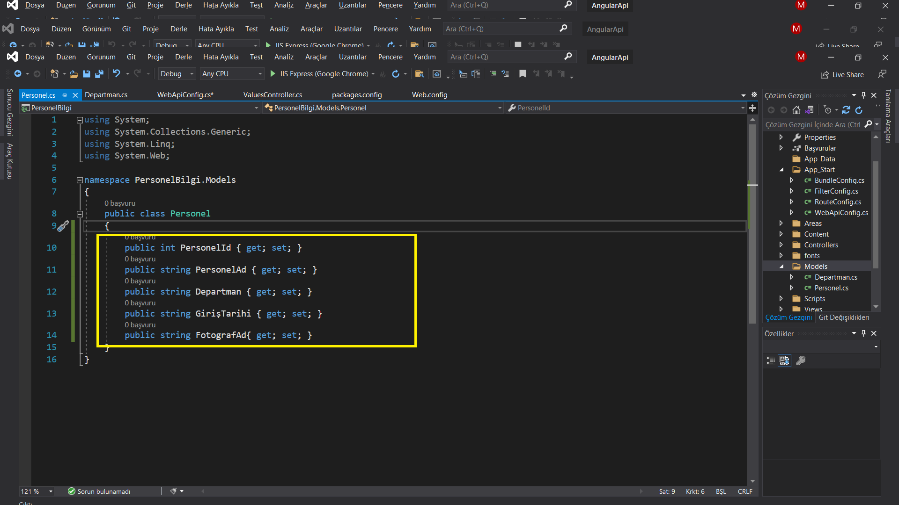

* **CONTROLLER OLUŞTURMA**

**1.DEPARTMAN CONTROLLER**

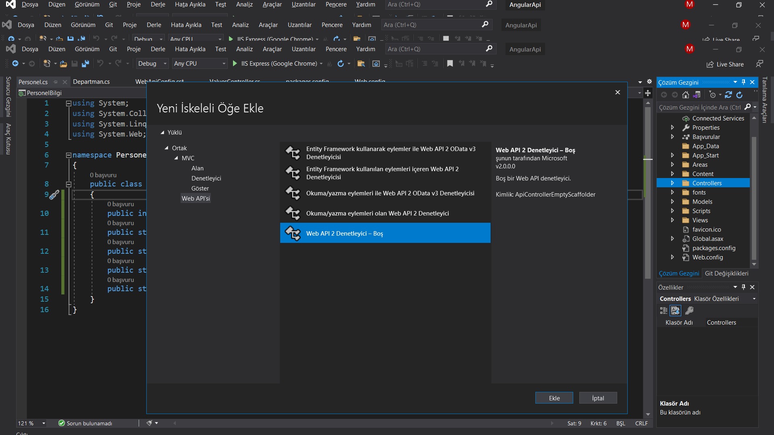

* **WEBCONFIG’DE DATABASE AYARI YAPTIM**

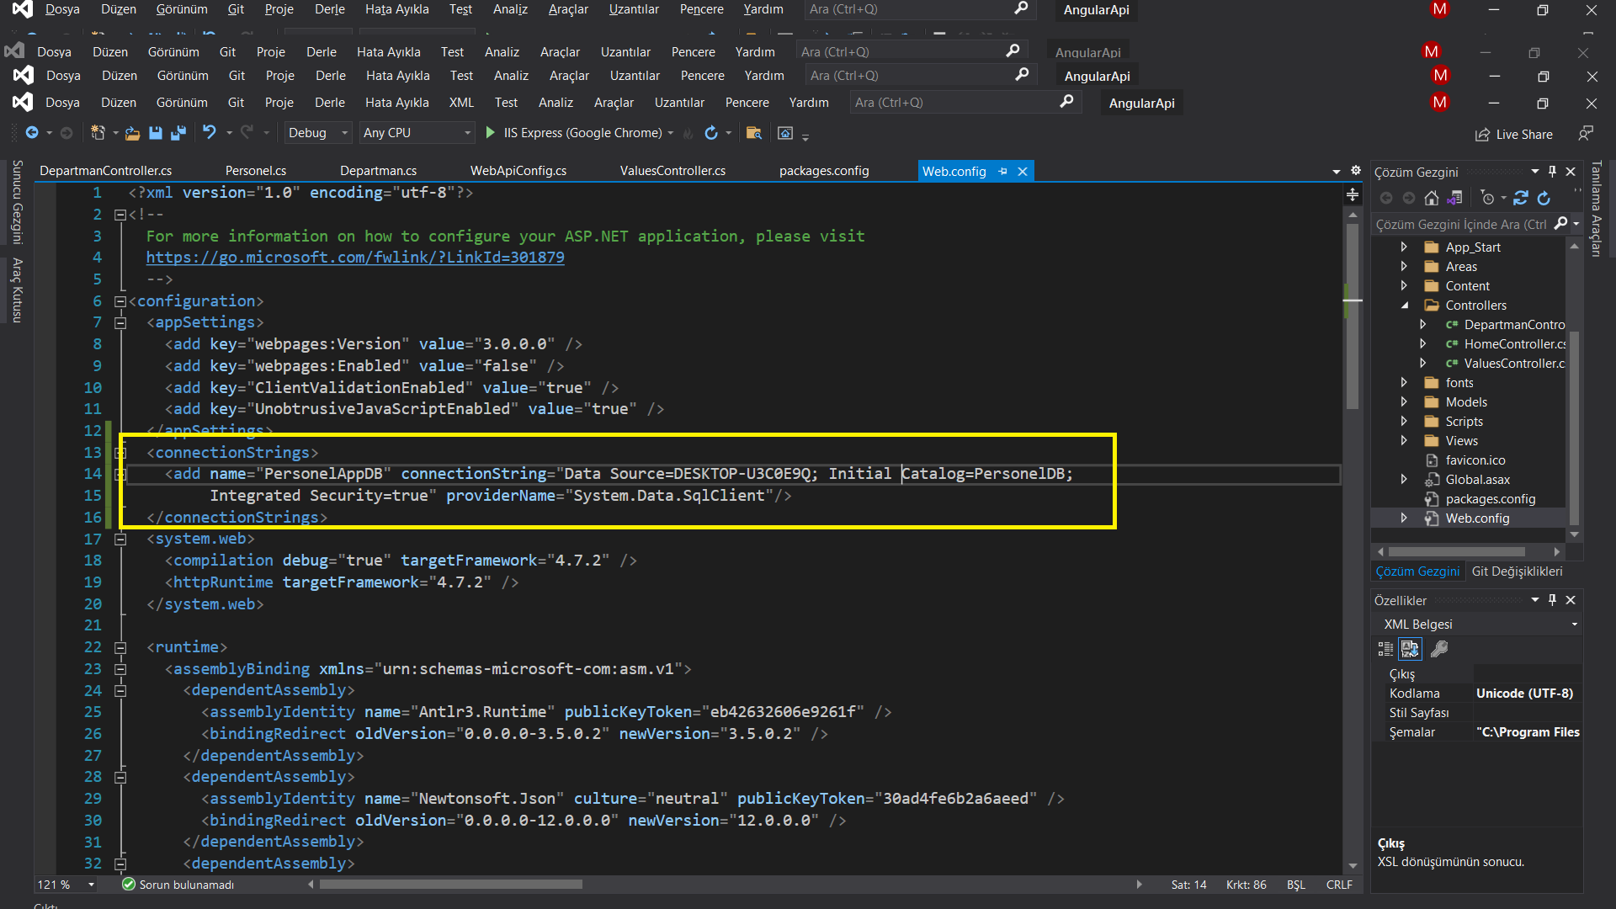

* **GET METOTUNU YAZDIM.**
* **PROJEYİ RUN ETTİM.**

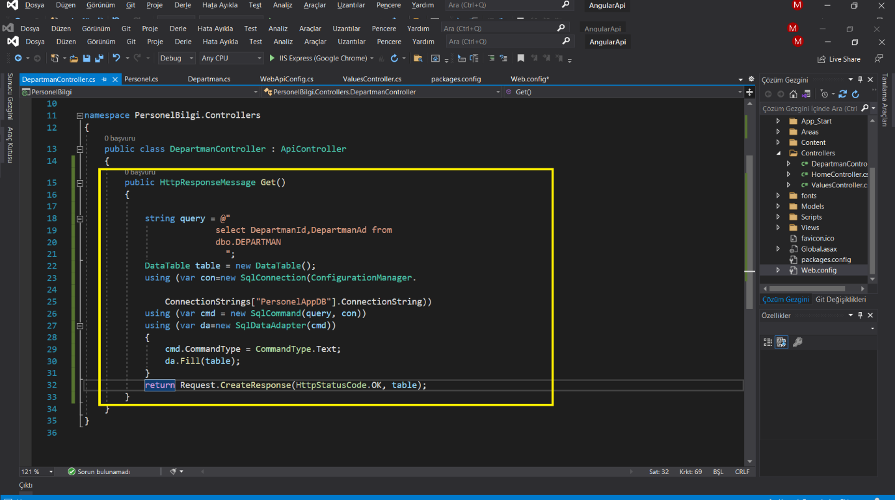

* **POSTMAN’DE TEST ETTİM**

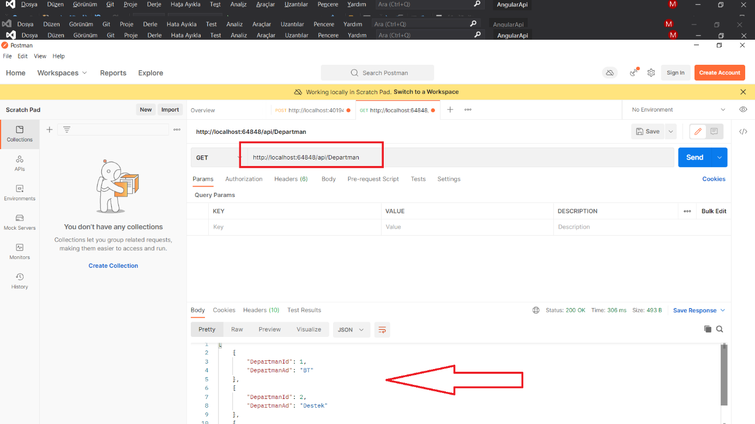

**2.POST/PUT/DELETE METOTLARI**

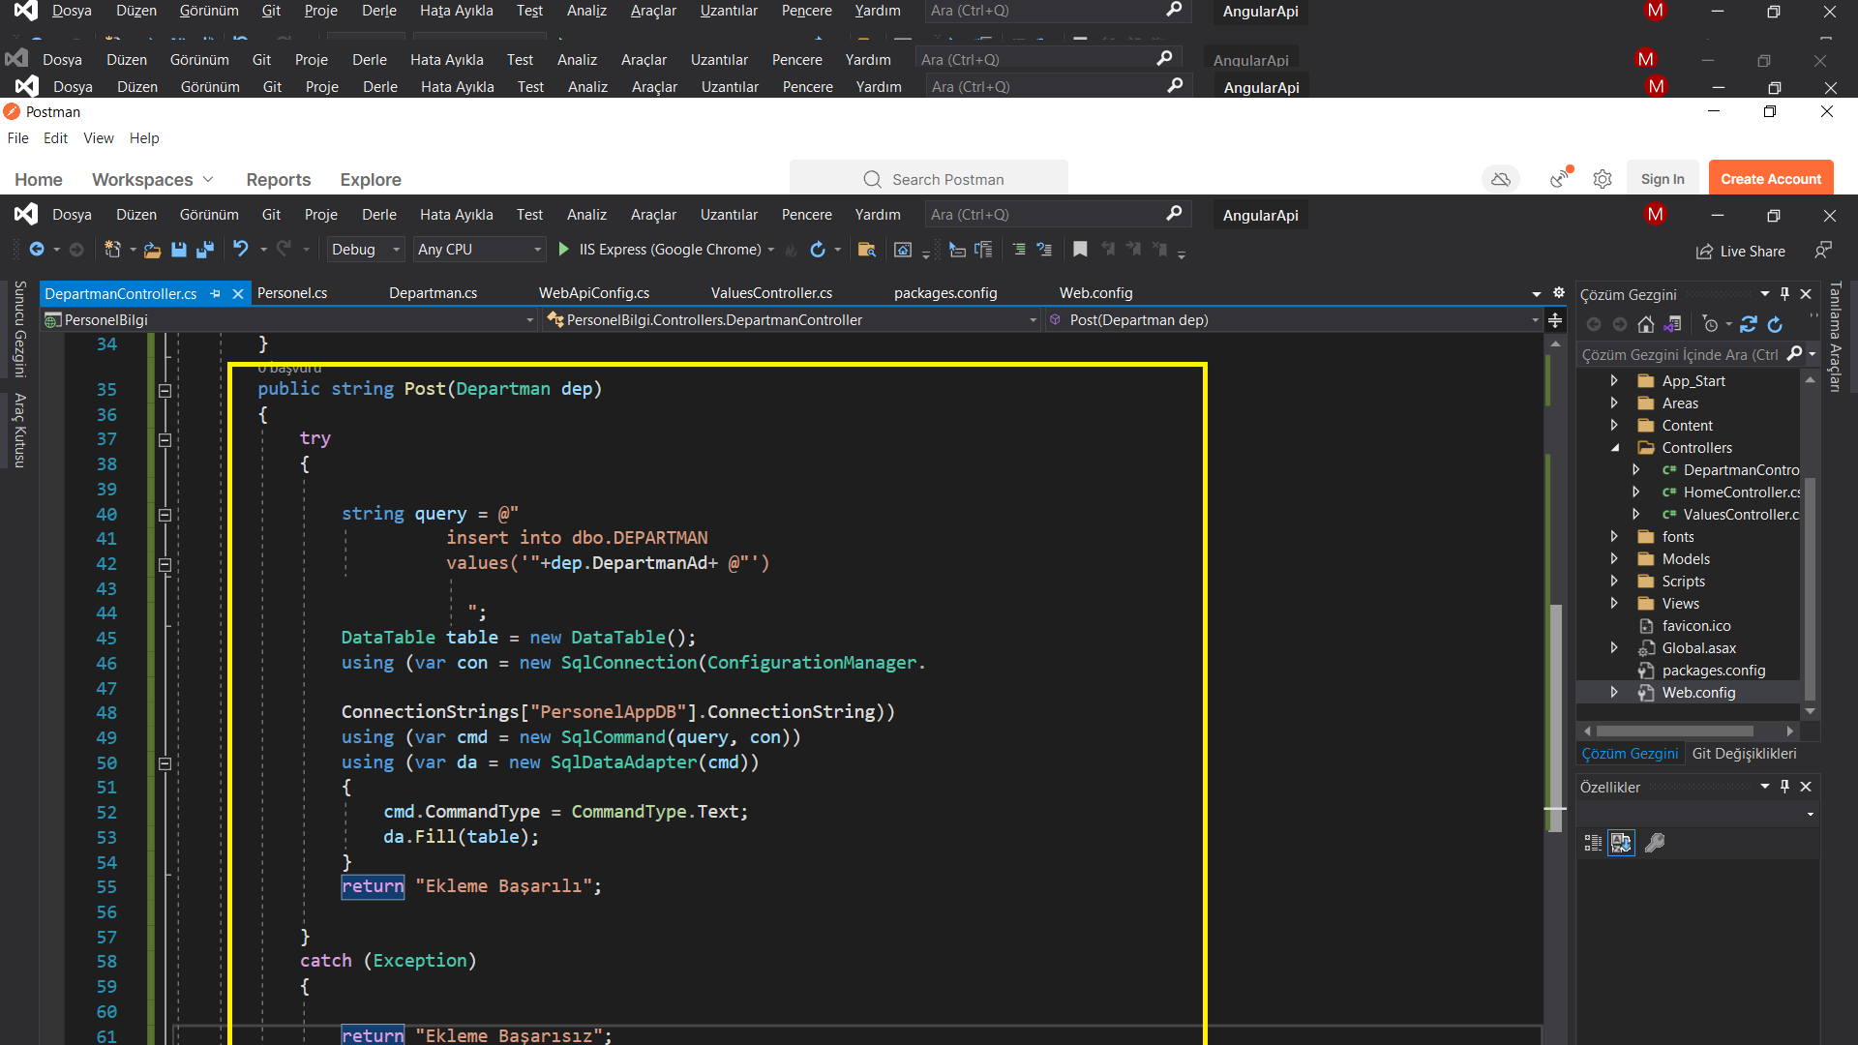

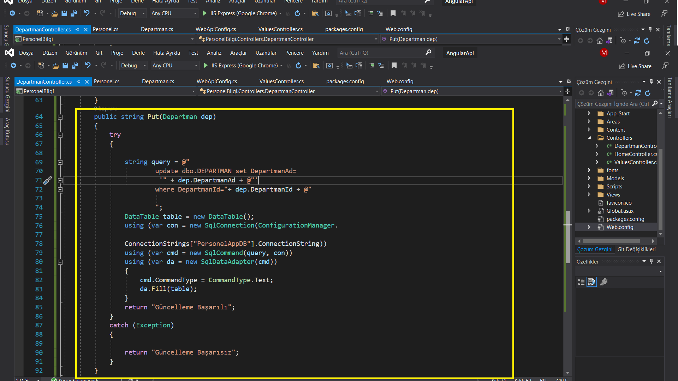

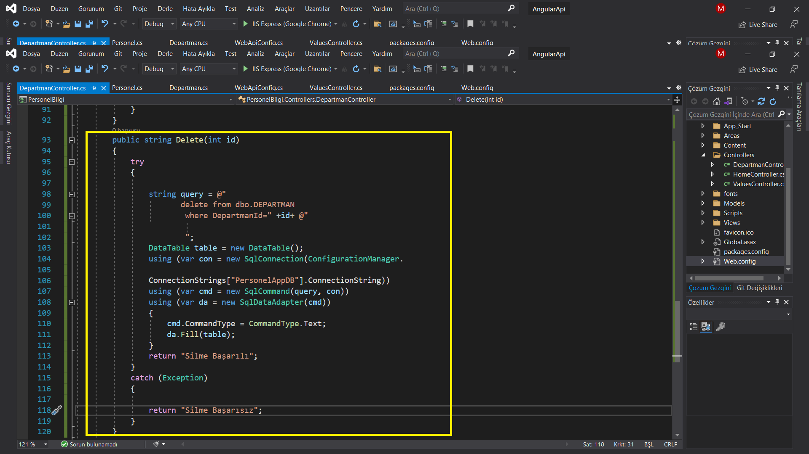

* **PROJEYİ RUN ETTİM.**
* **POSTMAN’DE İŞLEMLERİ TEST ETTİM!!**

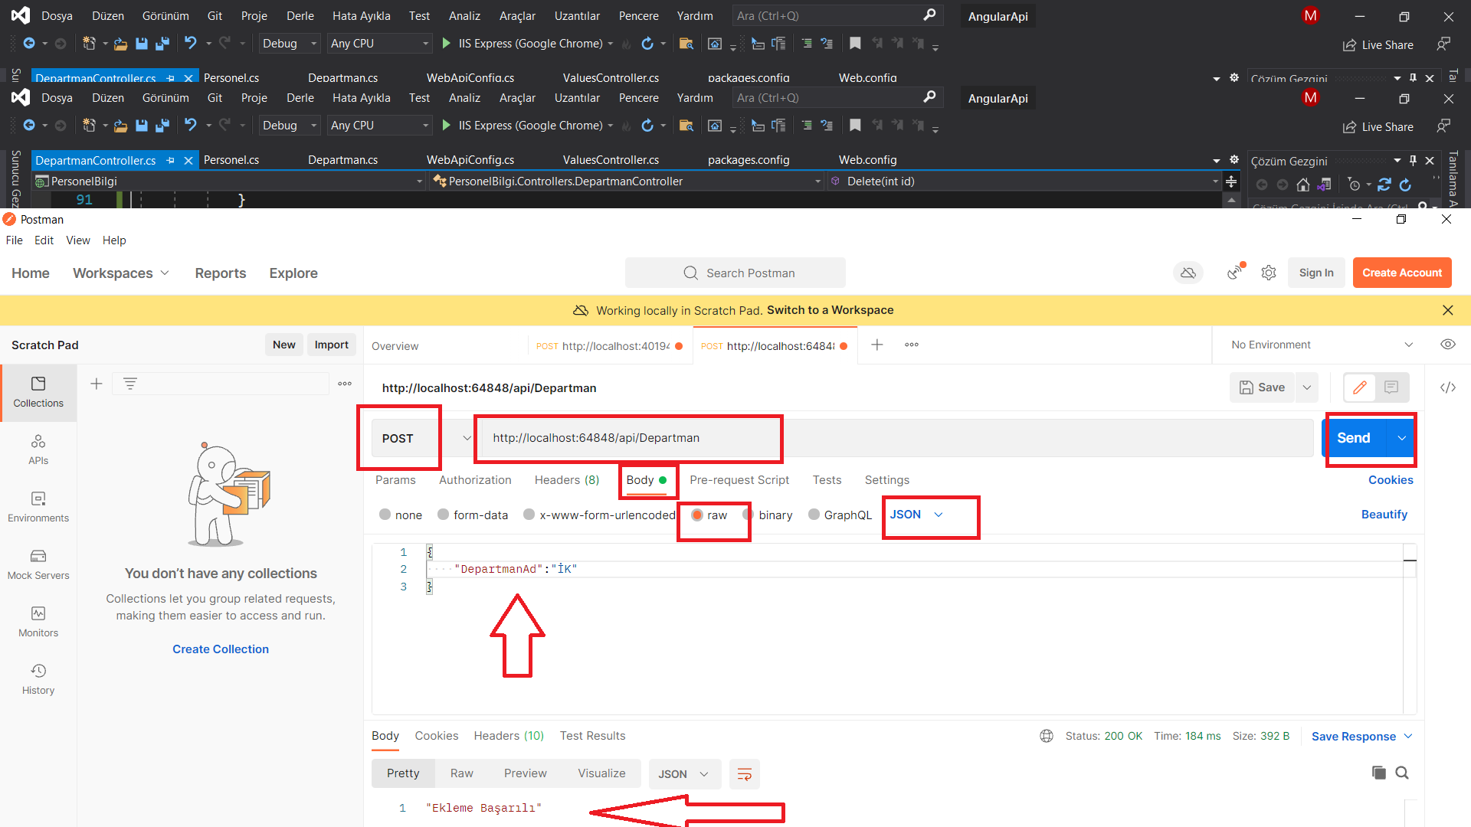

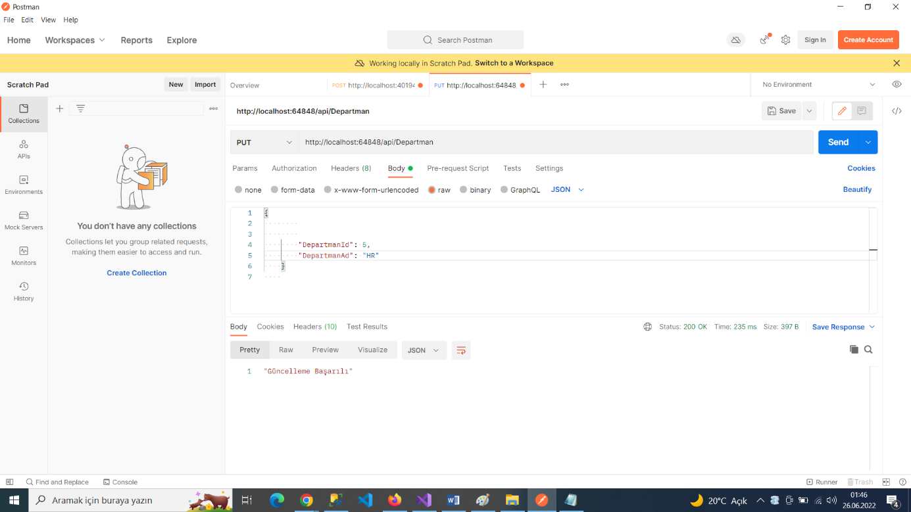

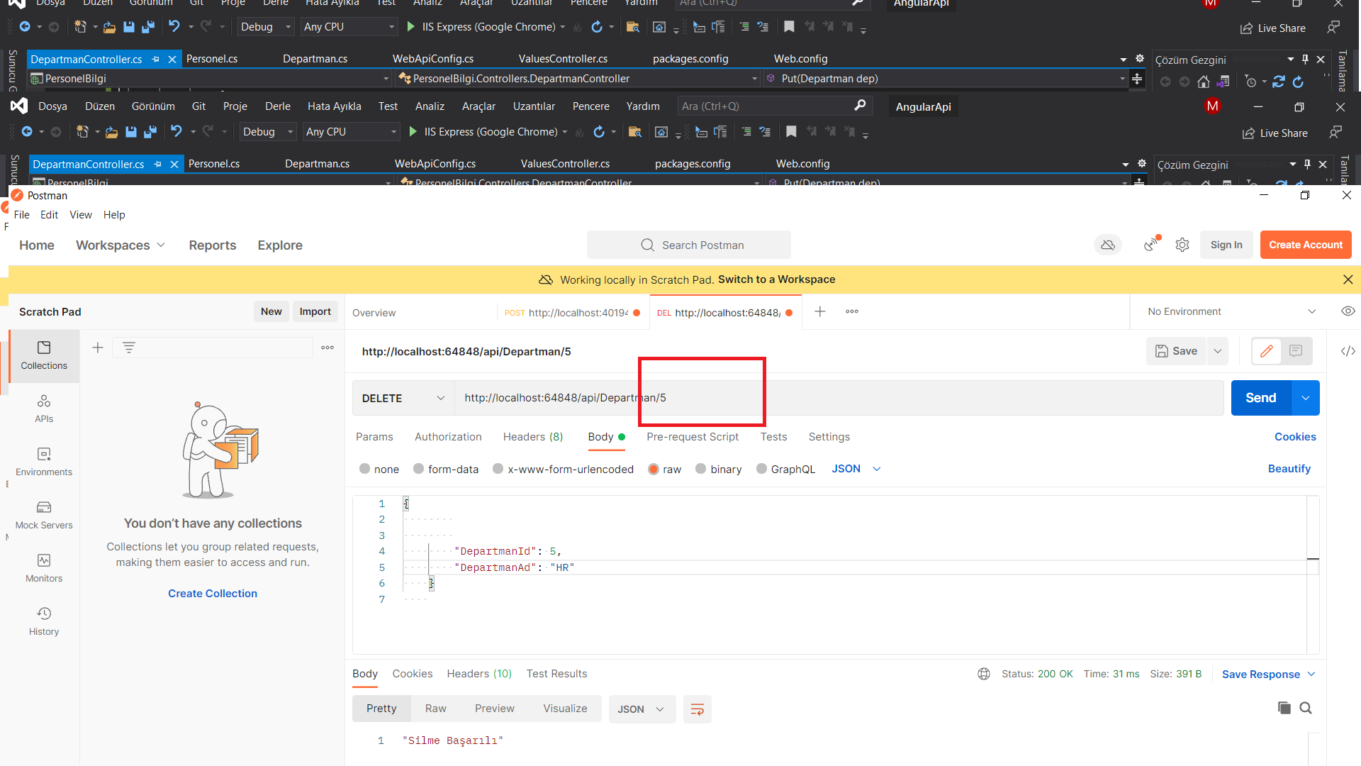

**2.PERSONEL CONTROLLER**

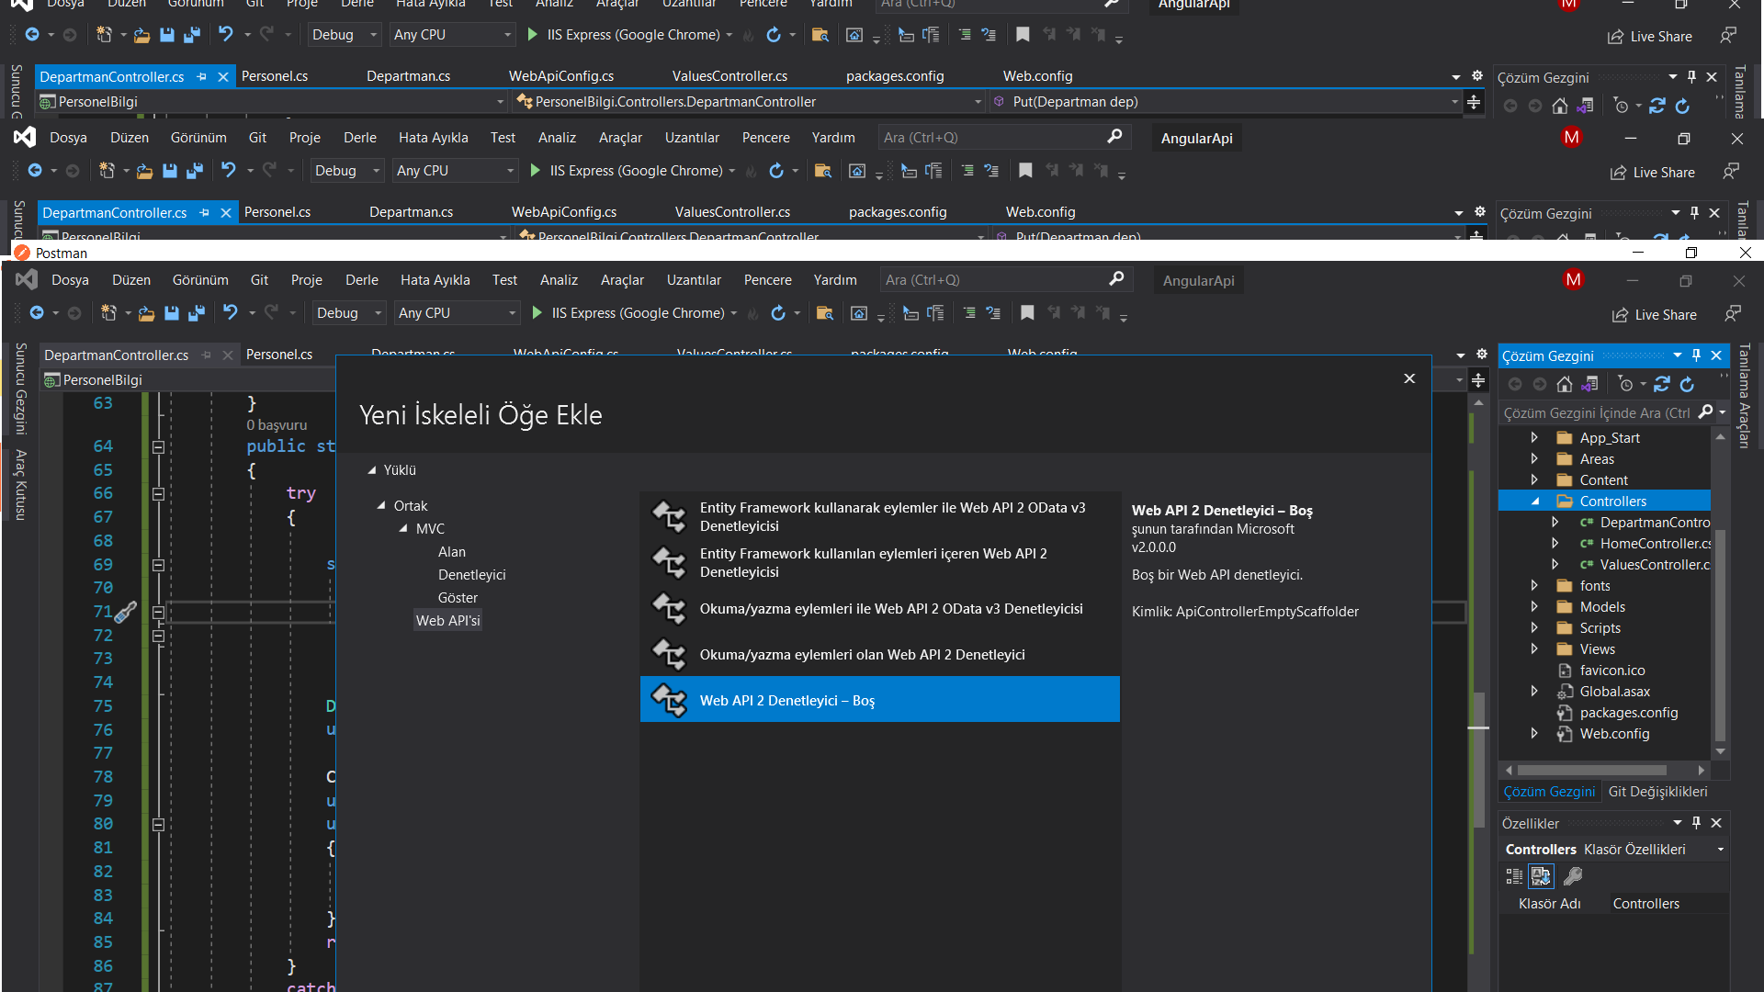

* **DEPARTMANCONTROLLER TÜM KODLARINI VE USINGLERİNİ KOPYALA YAPIŞTIR YAPTIM**
* **GET METOTUNU DÜZENLEDİM.**

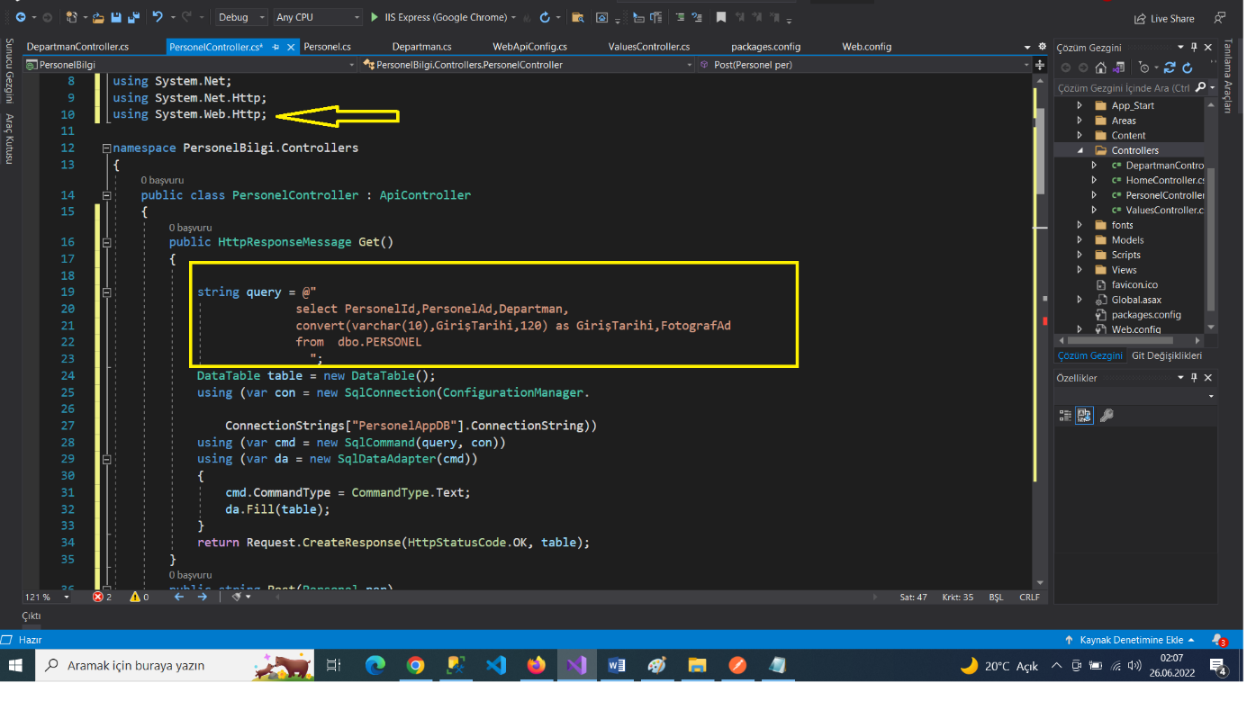

* **POST METOTUNU DÜZENLEDİM**

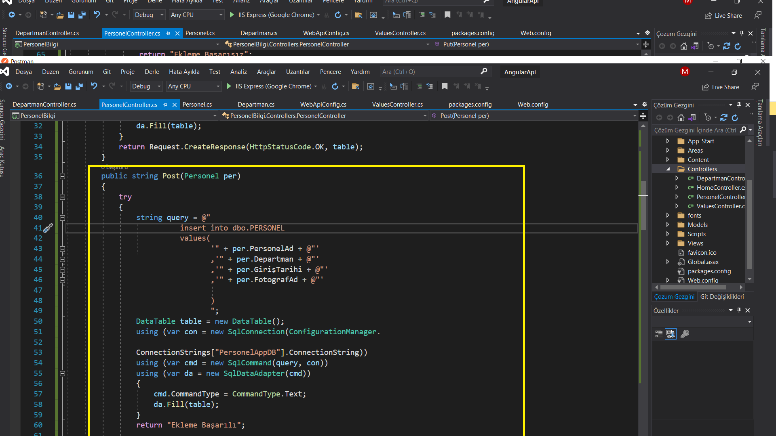

* **PUT METOTUNU DÜZENLEDİM**

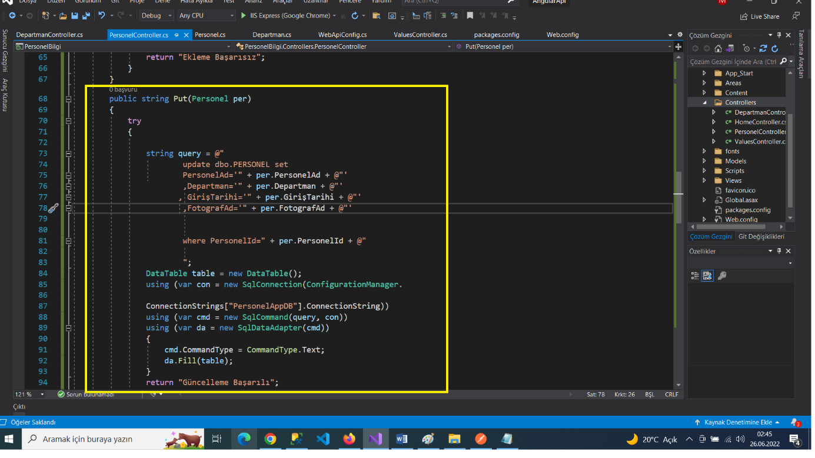

* **DELETE METOTUNU DÜZENLEDİM.**

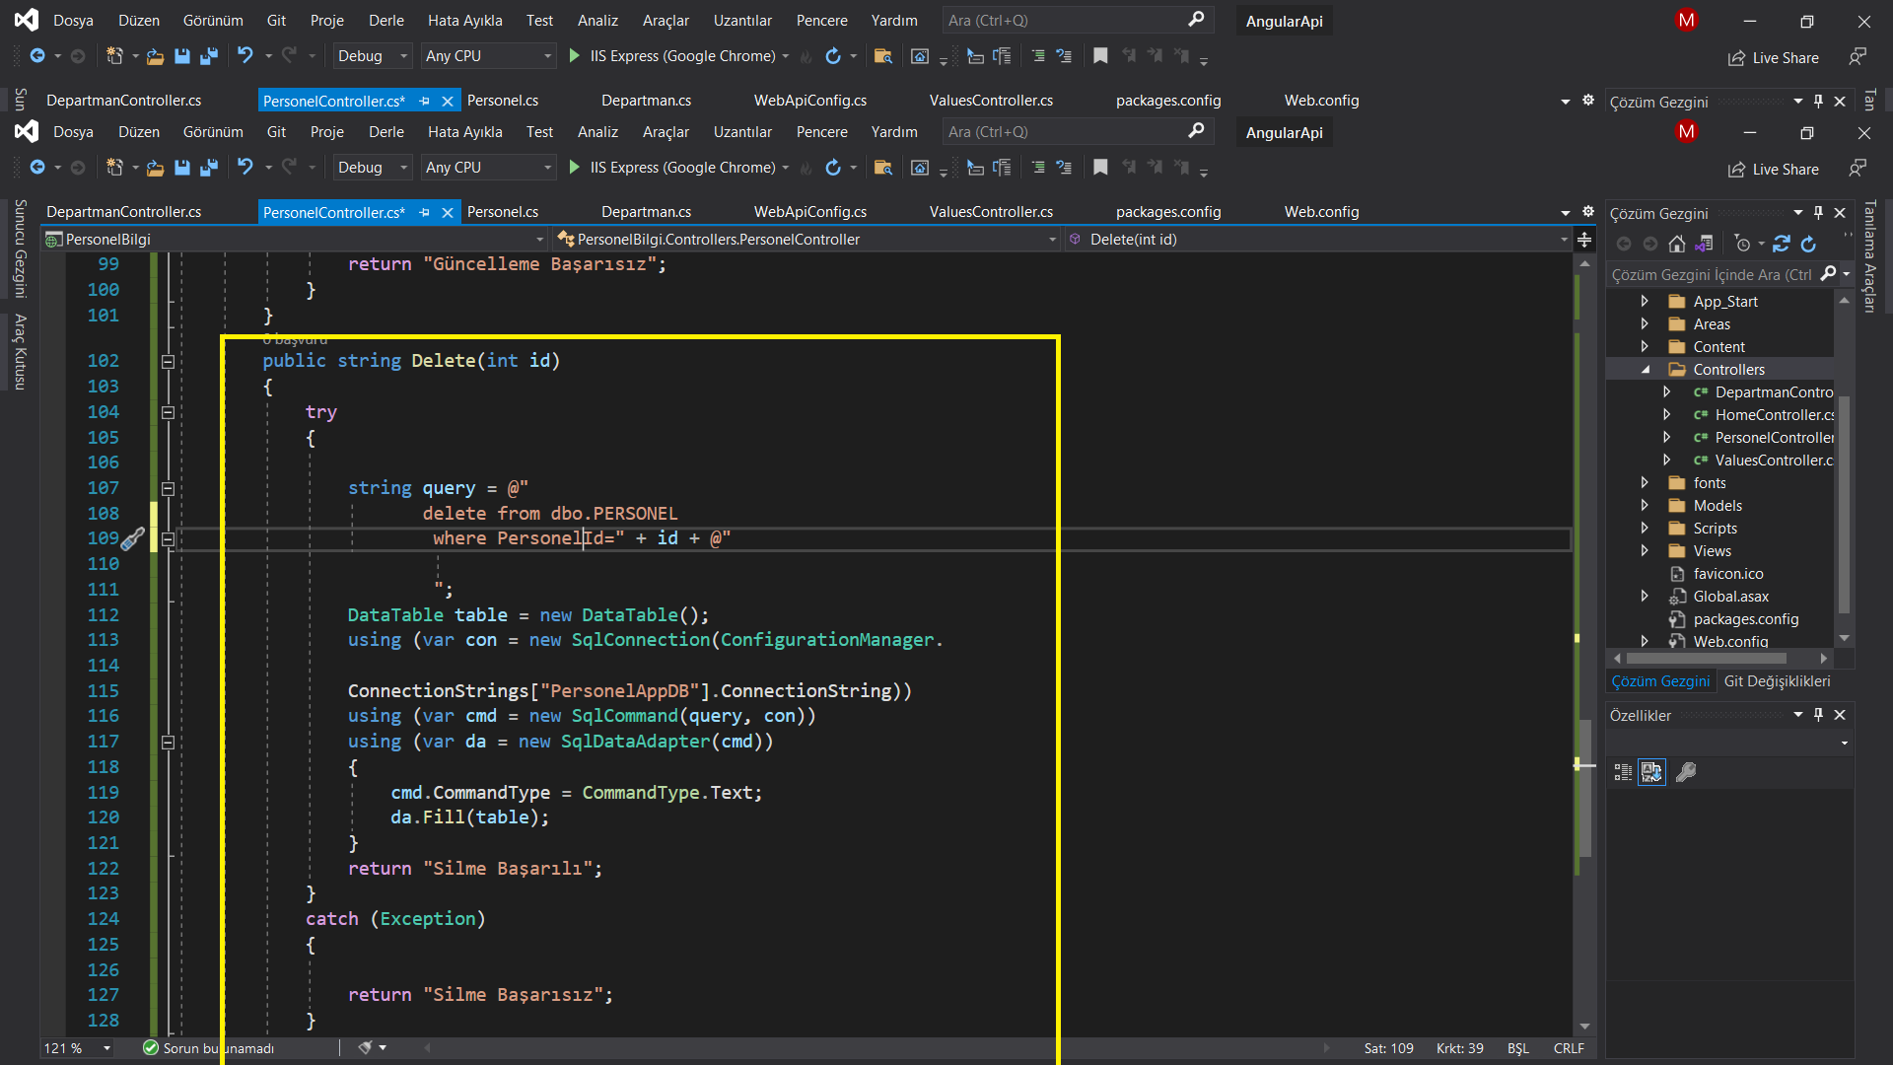

* **GETALLDEPARTMANADLARİ METOTU İLE PERSONEL SAYFASINDA TÜM DEPARTMAN ADLARINI GETİRTMEK İÇİN YAZDIM.**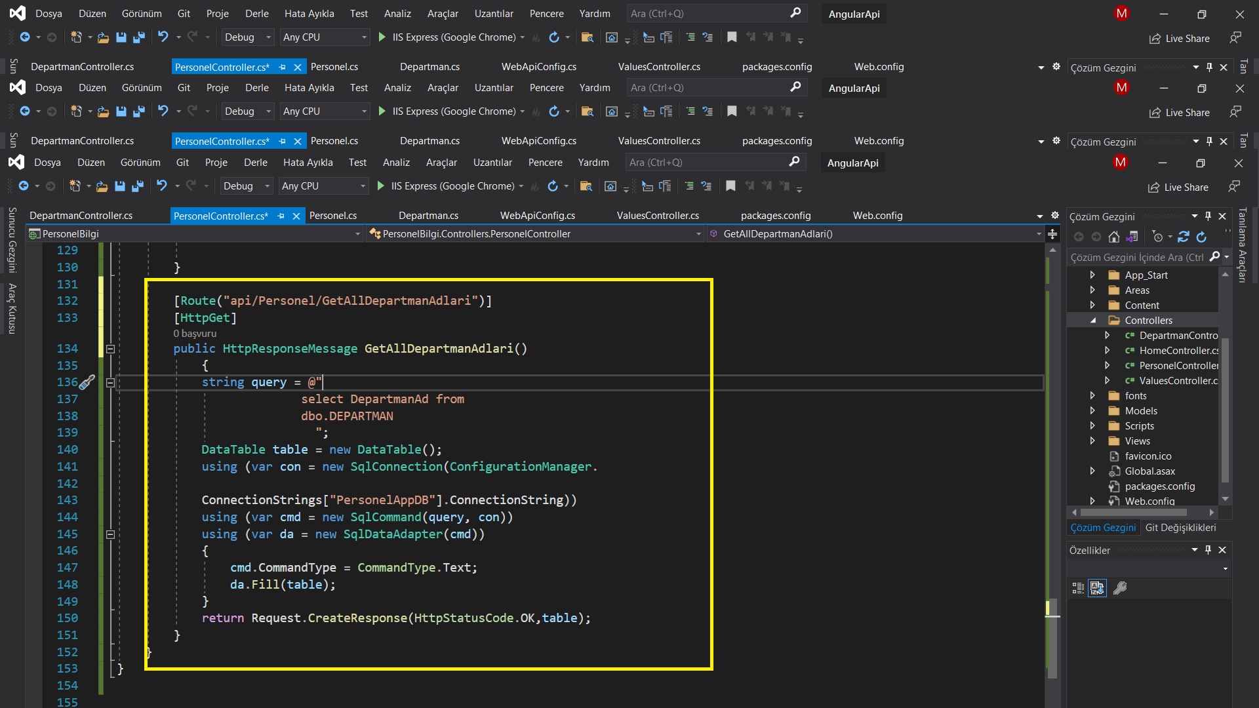
* **POSTMAN’DE METOTLARI TEST ETTİM**

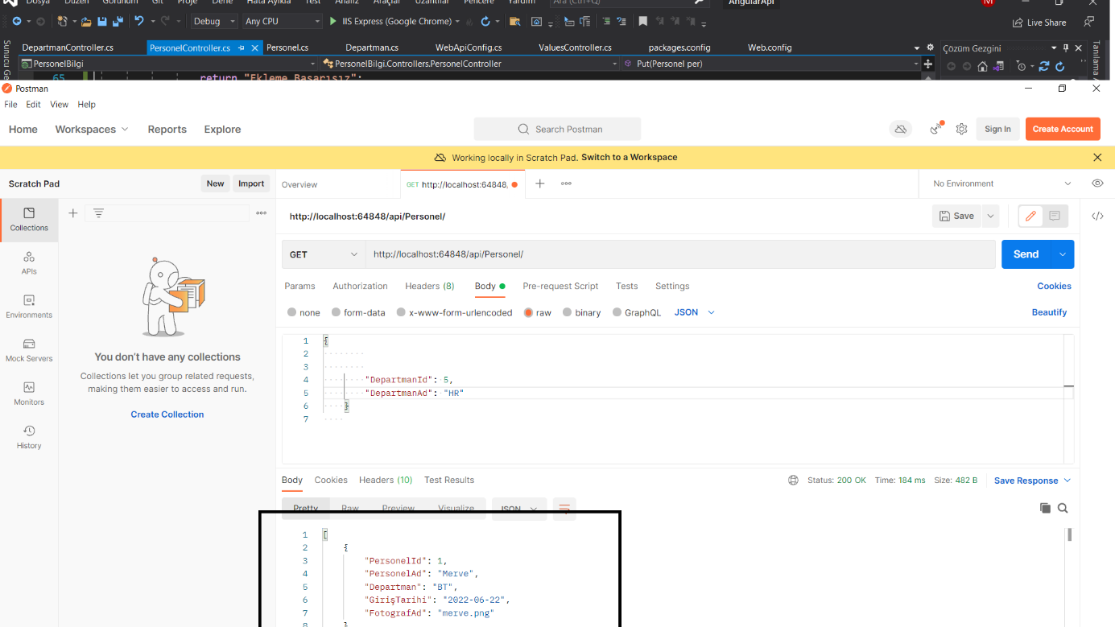

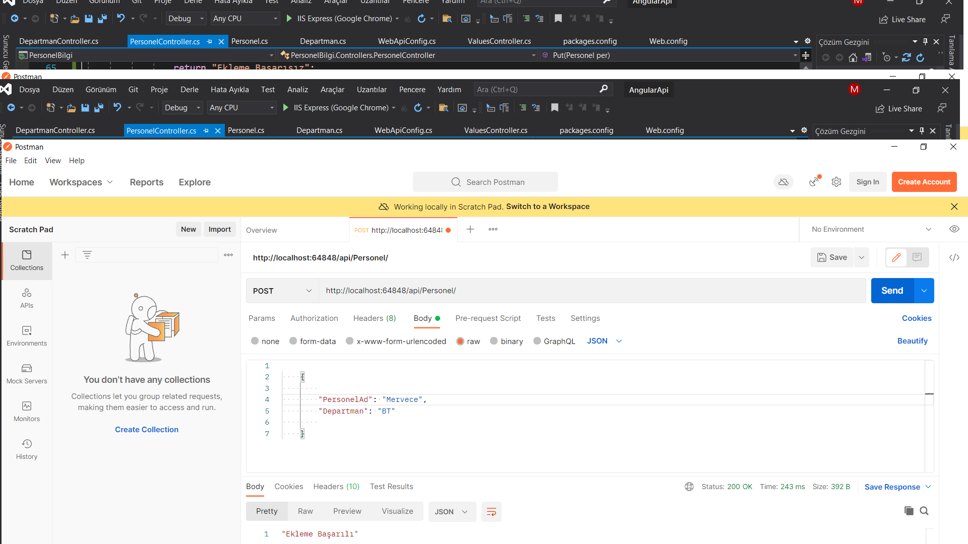

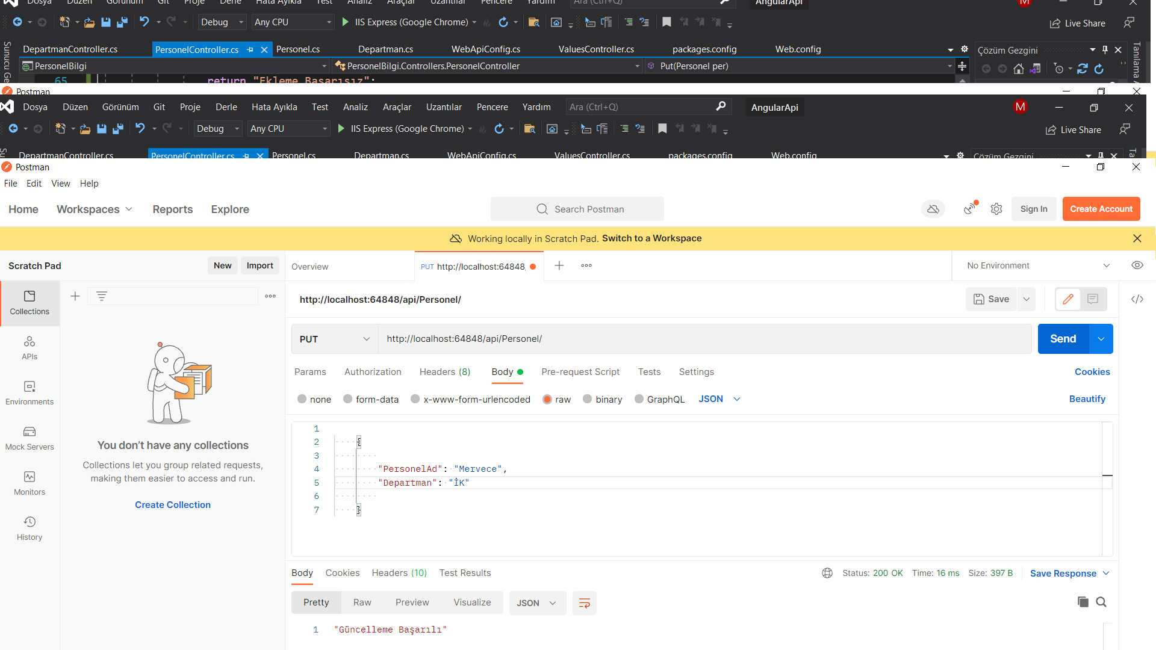

* **GET İLE TÜM VERİLERİ GETİRTTİM**

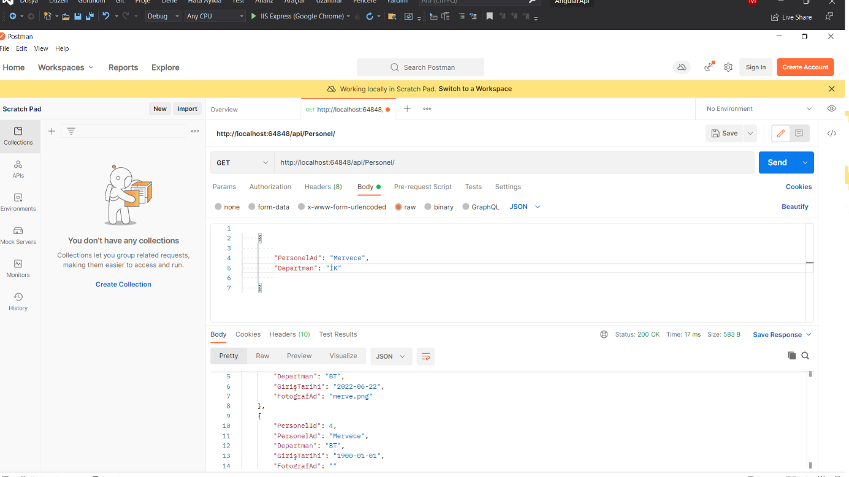

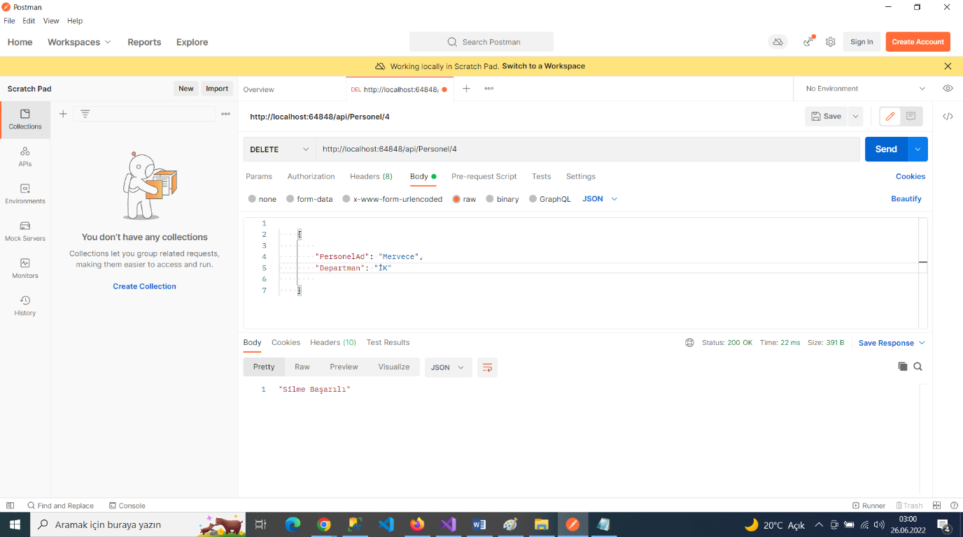

* **GETALLDEPARTMANADLARİ METOTU İLE PERSONEL SAYFASINDA TÜM DEPARTMAN ADLARINI GETİRTTİM!**

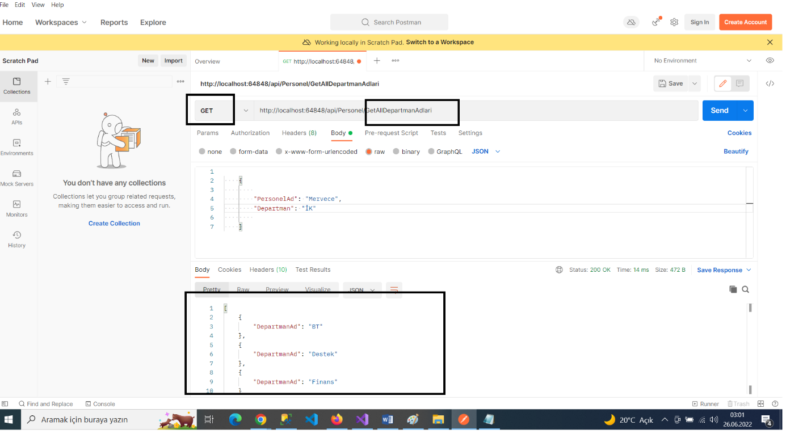

* **FOTOGRAF YÜKLEME İŞLEMİ**
* **PERSONELCONTROLLER.CS’DE GEREKLİ METOTU YAZDIM**

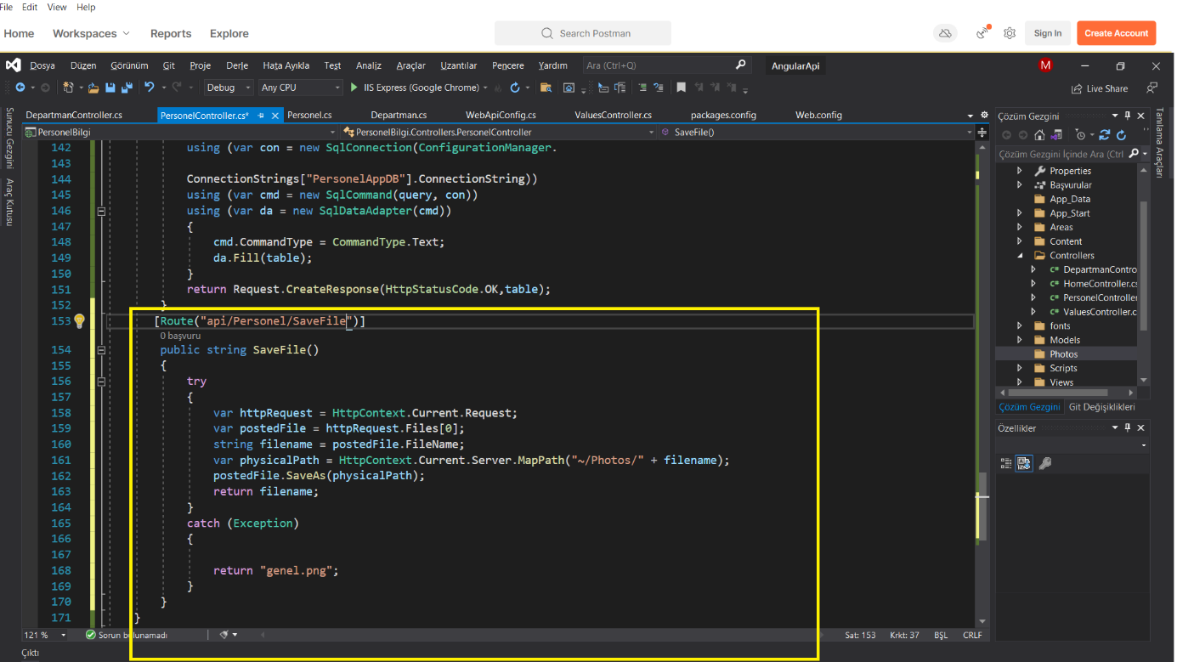

* **POSTMAN’DE TEST ETTİM(PROJE RUN ETTİM)**

